- Исследование ядро–ядерных столкновений на установке ALICE на встречных пучках ускорителя LHC ( CERN)

В комплексе детекторов установки ALICE важную роль играет стартовый время - пролетный и триггерный детектор Т0 (рис.1), созданный при определяющем вкладе лаборатории релятивистской ядерной физики ИЯИ РАН в коллаборации с Университетом г. Юваскюля, Финляндия, Московским инженерно-физическим институтом и Российским Научным Центром «Курчатовский институт».
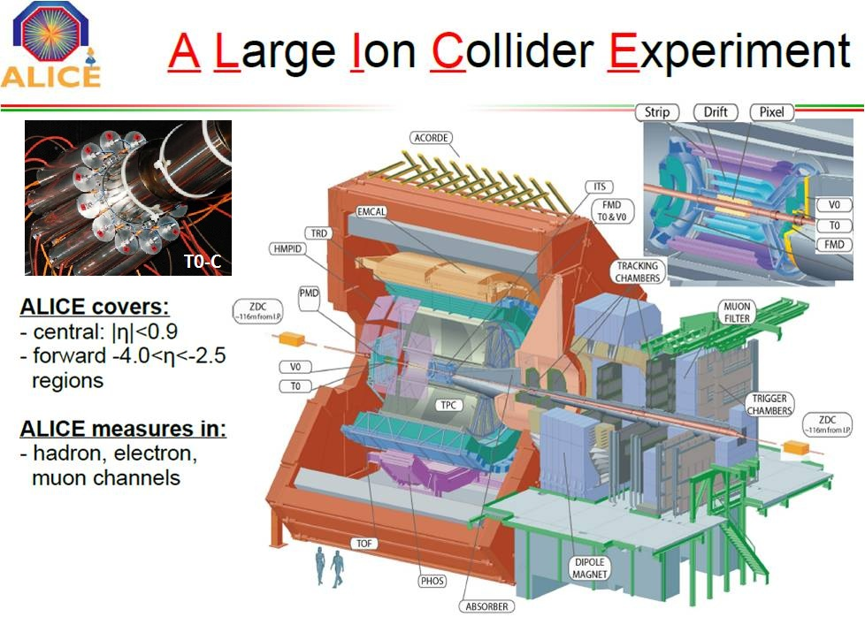
Рисунок 1 . Экспериментальная установка АЛИСЕ и детектор Т0

Детектор Т0 располагается вблизи номинальной точки столкновения релятивистских ионов и обеспечивает проведение измерений множественности рожденных частиц, идентификацию частиц по время-пролетному методу, диагностику пучка. Использование время-пролетной системы позволяет идентифицировать пионы, каоны и протоны при значениях поперечного импульса от 0.5 до 2,5 GeV/c (рис.2.)

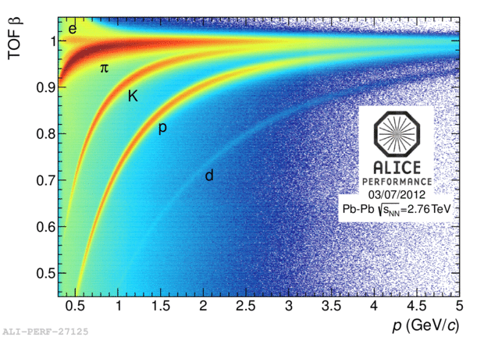
Рисунок 2. Распределение параметра β в зависимости от импульса заряженных частиц.

В настоящее время детектор обеспечивает рекордное временное разрешение около 25-30 пикосекунд и является основным детектором для мониторирования и определения светимости на установке АЛИСЕ. T0 принимал участие (100%) во время всех измерительных сеансов на установке АЛИСЕ. Настройка, устранение неполадок, поддержание работоспособности, обеспечение безаварийного процесса измерений и получения экспериментальных данных с детектора Т0 были выполнены практически полностью сотрудниками ИЯИ.
В настоящее время также проводятся работы по подготовке модернизации детектора в рамках программы модернизации установки АЛИСЕ в 2014-2017 гг.
На основе разработанной в ИЯИ РАН в предыдушие годы модели RELDIS, описывающей фрагментацию ядер в ультрапериферических взаимодействиях, даны предсказания полных сечений одиночной и взаимной электромагнитной фрагментации ядер свинца на БАК. Для регистрации событий электромагнитной фрагментации ядер в ходе сеансов ядро-ядро на БАК в 2010 и 2011 в эксперименте ALICE использовались детекторы Zero Degree Calorimeters (ZDCs), настроенные на регистрацию нейтронов от адронной и электромагнитной фрагментации ядер. Теоретические результаты были сопоставлены с экспериментальными данными (таблица 1). Было отмечено хорошее согласие результатов модели и результатов измерений как для отклика ZDCs при попадании в них нейтронов от электромагнитной диссоциации, так и для абсолютных значений сечений одиночной и взаимной электромагнитной диссоциации ядер, Таблица 1. Способ моделирования электромагнитной фрагментации ядер с использованием RELDIS нашел свое применение и в эксперименте ATLAS.

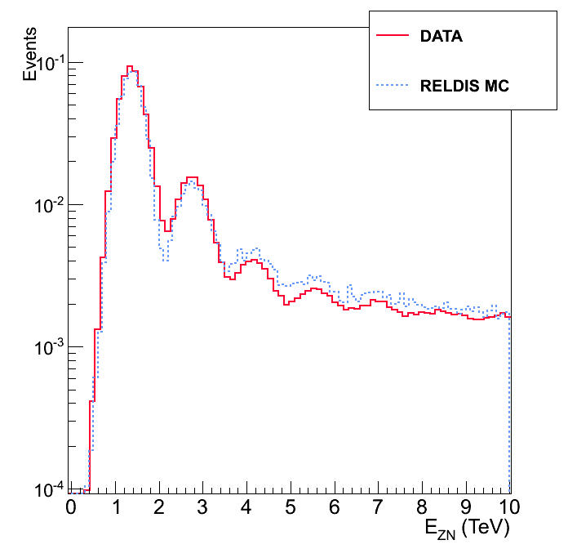
Рис. 3: Распределения полной энергии нейтронов, попадающих в ZDC в результате электромагнитной диссоциации встречных пучков ядер свинца с энергиями 1.38 А ТэВ. Сплошная кривая – результаты измерений, пунктирная – результаты RELDIS.

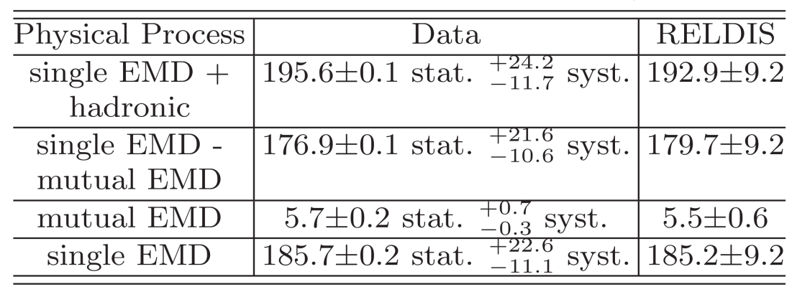
Table 1: Сечения (барны) одиночной и взаимной электромагнитной диссоциации ядер свинца с энергией 1.38 А ТэВ на БАК

По данной тематике подготовлено более 50 публикаций в реферируемых журналах. В рамках проекта защищена докторская диссертация ( декабрь 2011 г. ) «Электромагнитные возбуждения и фрагментация ультрарелятивистских ядер», выполнены 6 дипломных работ студентами МФТИ и МИФИ.
Данная работа поддержана грантами:
- РФФИ 12-02-91508_а « Определение множественности и плоскости реакции при столкновении тяжелых ионов с использованием переднего детектора установки АЛИСЕ» 2012-2014 гг.
- РАН-ЦЕРН « Поиск кварк-глюонной материи при столкновении ультрарелятивистских ядер» 2011-2013 гг.
- Российский фонд поддержки экспериментов на Большом адронном коллайдере в Европейском центре ядерных исследований.

Основные публикации:
1. I.A. Pshenichnov, E.V. Karpechev, A.B. Kurepin, I.N. Mishustin, Electromagnetic and hadronic interactions of ultrarelativistic nuclei.
Phys.Atom.Nucl.74:139-150,2011.
2.I.A. Pshenichnov, Electromagnetic excitation and fragmentation of ultrarelativistic nuclei, Phys. Part. Nucl. 42, 215 (2011)

3.Т.Karavicheva et al., Luminosity determination in ALICE with T0 and V0
Detectors, Indian J. Phys. Vol. 85, No. 6, pp 965-970, June, 2011

4. N.S.Topilskaya and A.B.Kurepin, “Charmonium production in p-p and lead-lead collisions at CERN and comparison with RHIC data”, PoS(QNP2012) 157;

5.N.S.Topilskaya and A.B.Kurepin, “Charmonium production in heavy ion collisions”, PoS(Baldin_ISHEPP_XXI_2012)049.

6.Н.С.Топильская, «Рождение состояний чармония при столкновении тяжелых ионов», Яд. Физика, 72 (2009) 766; Phys.Atom.Nucl.72:723-736,2009;

РЕЗЮМЕ:

Поиск кварк-глюонной материи при столкновении ультрарелятивистских ядер является одной из основных задач современной релятивистской ядерной физики. Экспериментальная установка ALICE представляет собой сложный многоцелевой комплекс детекторных систем, обеспечивающий возможность всестороннего исследования процесса столкновений ядер сверхвысоких энергий. В этом комплексе детекторов важную роль играет стартовый время-пролетный и триггерный детектор Т0, созданный при определяющем вкладе Лаборатории релятивистской ядерной физики ИЯИ РАН. Детектор располагается вблизи номинальной точки столкновения релятивистских ионов и обеспечивает проведение измерений множественности рожденных частиц, мониторирование и определение светимости, измерение времени-пролета рожденных частиц, диагностику пучка. В ноябре–декабре 2011 года в течении ион-ионных столкновений было получено рекордное разрешение около 30 пикосекунд.

II. Разработка и создание FARICH-детектора для идентификации частиц с импульсом до 15 ГэВ/с на установке ALICE, CERN

Применение разработанного в 2007 - 2013 гг. в Институте ядерных исследований РАН, г. Москва FARICH-детектора [1-5] с угловым разрешением 0,6 мрад расширит на установке ALICE (LHC, CERN, Швейцария) диапазон идентификации заряженных частиц до 10 ГэВ/с для разделения пионов и каонов и до 15 ГэВ/с для разделения каонов и протонов. Это позволит развить одно из важных направлений релятивистской ядерной физики - исследование выхода частиц с высоким поперечным импульсом.
Разработка FARICH-детектора проведена в рамках научного сотрудничества ИЯИ РАН (г. Москва) с ИЯФ СО РАН (г. Новосибирск), CERN (Швейцария) и фирмой Philips (Германия).
Предложенная конструкция аэрогельного RICH-детектора основана на концепции фокусировки черенковского света в радиаторе, состоящем из нескольких последовательно расположенных слоев кремниевого SiO₂-аэрогеля с возрастающими значениями показателя преломления по направлению движения регистрируемой частицы. В качестве радиатора используется 4-слойный аэрогель суммарной толщиной 34 мм с показателем преломления 1,046. В фокальной плоскости применяется фоточувствительная координатная матрица лавинных диодов (цифровых кремниевых ФЭУ-dSiPM), разработанная фирмой Philips специально для регистрации черенковских колец. Использовалась Philips-CMOS электроника низкой мощности (front-end и цифровая электроника), интегрированная в тот же чип, что и матрица лавинных диодов.
Прототип FARICH-детектора прошёл несколько стадий испытаний на пучке PS T10 (CERN, Швейцария) и на пучке выведенных электронов с энергией до 3 ГэВ на ускорителе ВЭПП-4М (ИЯФ СО РАН, г. Новосибирск). На Рис.1. показан пример карты активных dSiPM-пикселей с изображением черенковских колец, измеренных в тестовых экспериментах.
Анализ экспериментальных данных полностью подтвердил проектные рабочие характеристики FARICH-детектора и данные моделирования.

Публикации по теме FARICH:

1. A.I. Berlev, et al., Development of FARICH-detector for ALICE experiment at CERN, Nucl. Instr. and Meth. A 598 (2009) 156-159. doi:10.1016/j.nima.2008.08.118
2. Report-presentation by A. Reshetin (INR RAS, Moscow) et al.
Development of FARICH detector for the ALICE experiment at CERN.
Int. Conference INSTR08, Novosibirsk, Russia, Feb.27 – March 5, 2008.
3. Report-presentation by A. Reshetin (INR RAS, Moscow) et al.
Development of FARICH detector for the ALICE VHMPID-system at CERN.
ALICE Week Collab. Meeting, VHMPID Meeting, CERN, July 1, 2008.
4. STATUS of the Focusing Aerogel RICH-PROTOTYPE for the ALICE HMPID Upgrade,ALICE Upgrade Forum, CERN, June 18, 2011.
5. Poster-presentation A.Yu.Barnyakov et al. First fully digital solid-state detector for Cherenkov light detection using focusing aerogel(FARICH), CTA (Cherenkov Telescope Array) international consortium meeting, 24-25 October, 2012, Rome, Italy.

РЕЗЮМЕ:
В рамках научного сотрудничества Института ядерных исследований РАН, ИЯФ СО РАН, CERN (Швейцария) и фирмы Philips в 2007 - 2013 гг. разработан FARICH-детектор с угловым разрешением 0,6 мрад, позволяющий расширить на установке ALICE (LHC, CERN) диапазон идентификации заряженных частиц (пионов, каонов и протонов) с высоким поперечным импульсом до 15 ГэВ/с.

Рис.1. Пример карты активных dSiPM-пикселей с изображением черенковских колец.

III. Разработка проекта эксперимента с фиксированной мишенью на Большом Адронном Коллайдере (LHC)

Предложен проект эксперимента по рождению чармония на пучках Большого Адронного Коллайдера (LHC) с использованием фиксированной мишени. Предложено использование фиксированной мишени в форме кольца, помещенного в гало пучка, что не мешает проведению других экспериментов на ускорителе, для исследования рождения чармония при энергиях в интервале между энергиями RHIC и LHC. Подавление рождения чармония является одним из возможных сигналов образования кварк-глюонной плазмы в столкновении релятивистских тяжелых ионов. Показано, что использование фиксированной мишени за короткое время могло бы дать информацию о рождении чармония в новом диапазоне энергии на различных мишенях и, возможно, с различными налетающими частицами, исследовать роль процессов рекомбинации и возможность образования кварк-глюонной плазмы.
Создана Международная Коллаборация (AFTER) с нашим участием и проводятся Международные Рабочие Совещания по теме «Физика экспериментов на фиксированной мишени с использованием пучков Большого Адронного Коллайдера (LHC)» (Тренто, Италия, 2013г.).
Опубликованы статьи:
1. А.Б.Курепин, Н.С.Топильская, М.Б.Голубева «Рождение состояний чармония в экспериментах с фиксированной мишенью на пучках SPS и LHC в ЦЕРНе.» Яд. Физика, 74, №3 (2011) 467-473; Phys.Atom.Nucl.74:446-452,2011;
2. Н.С.Топильская, «Рождение чармония в протон-протонных столкновениях и столкновениях ядер свинца и сравнение результатов, полученных в ЦЕРНе и Брукхейвене.», в печати в журнале Яд. Физика (2013);
3. Н.С.Топильская, «Эффекты ядерной среды в рождении чармония при столкновении тяжелых ионов», послана в журнал «Ядерная физика и инжиниринг» (2013).

РЕЗЮМЕ:

Предложен проект эксперимента по рождению чармония на пучках Большого Адронного Коллайдера (LHC) с использованием фиксированной мишени. Предложено использование фиксированной мишени в форме кольца, помещенного в гало пучка, что не мешает проведению других экспериментов на ускорителе, для исследования рождения чармония при энергиях в интервале между энергиями RHIC и LHC.

IV. Исследование рождения векторных мезонов в адрон-ядерных и ядерно-ядерных взаимодействиях на установке HADES (GSI,Германия)

Физическая программа работ на широкоапертурном магнитном спектрометре ХАДЕС направлена на поиск и исследование явлений, связанных со спонтанным нарушением киральной симметрии – фундаментальной симметрии сильных взаимодействий, в ядро-ядерных взаимодействиях при энергиях 1-2 ГэВ на нуклон. Для этого исследуются свойства легких векторных мезонов (сдвиг массы и изменение ширины резонансов), рожденных в ядро-ядерных столкновениях и распадающихся на электрон-позитронные пары.
Группа ИЯИ РАН в 2007-2012гг участвовала в модернизации переднего многоканального сцинтилляционного годоскопа, в экспериментах по рождению электрон-позитронных пар в протон-протонных, нейтрон-протонных и Au+Au столкновениях при энергиях налетающих частиц 1.25 ГэВ на нуклон.
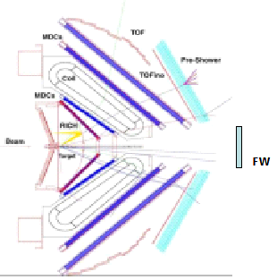 | 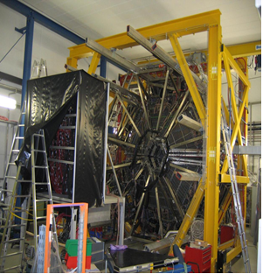

Рис. 1 Сема установки ХАДЕС (слева) и общий вид установки во время проведения Au+Au сеанса в 2012г.

В 2007-2009гг группой проведен анализ полученных данных в нейтрон-протонных взаимодействиях. По результатам этой работы в 2010г. защищена кандидатская диссертация К.Лапидусом. В настоящее время группа ИЯИ является ведущей в коллаборации по анализу потоков заряженных частиц в Au+Au взаимодействиях полученных коллаборацией ХАДЕС в сеансе 2012 г. при энергии налетающих ядер золота 1.25 ГэВ на нуклон.
Группа ИЯИ участвует в создании нового электромагнитного калориметра для экспериментов ХАДЕСа на ускорителе SIS100 комплекса ФАИР в Дармштадте, в частности, в модернизации модулей электромагнитного калориметра на основе свинцового стекла и их тестировании на пучках и космике. В начале 2013г. подготовлен технический проект калориметра для ФАИР.

Основные публикации:
- Dielectron production in C-12+C-12 collisions at 2-AGeV with HADES.
G. Agakichiev, …. M. Golubeva, F. Guber, A. Ivashkin, T. Karavicheva, A. Kurepin,
A. Reshetin, A. Sadovsky et al.,
.Phys.Rev.Lett .98:052302, 2007.

2. Study of dielectron production in C+C collisions at 1-A-GeV
G. Agakichiev...M.Golubeva, F.Guber, A.Ivashkin, T.Karavicheva, A.Kurepin,
K.Lapidus, A.Reshetin, A.Sadovsky et al.
Phys.Lett. B 663 (2008) 43-48

3. The High-Acceptance Dielectron Spectrometer HADES.
G. Agakishiev ...M.Golubeva, F.Guber, A.Ivashkin, T.Karavicheva, A.Kurepin,
K.Lapidus, A.Reshetin, A.Sadovsky et al.
Phys.J.A41:243-277,2009.

4. Лапидус К. О. Исследование образования электрон-позитронных пар в
нуклон-нуклонных взаимодействиях на установке ХАДЕС.
Ядерная физика. 2010. Vol. 73, no. 6. Pp. 1021–1023.

4. Lambda-p femtoscopy in collisions of Ar+KCl at 1.76 AGeV HADES Collaboration (G.
Agakishiev, ...M.Golubeva, F.Guber, A.Ivashkin, T.Karavicheva, A.Kurepin, K.Lapidus,
A.Reshetin, A.Sadovsky,
Phys.Rev. C82 (2010) 021901

5. Dielectron production in Ar+KCl collisions at 1.76A GeV
G. Agakishiev, , ...M.Golubeva, F.Guber, A.Ivashkin, T.Karavicheva, A.Kurepin,
K.Lapidus, A.Reshetin, A.Sadovsky, et al.,
Phys.Rev. C84 (2011) 014902

6. First measurement of low momentum dielectrons radiated off cold nuclear matter
HADES Collaboration (G. Agakishiev, ...M.Golubeva, F.Guber, A.Ivashkin,
T.Karavicheva, A.Kurepin, K.Lapidus, A.Reshetin, A.Sadovsky et al.,
Phys.Lett. B715 (2012) 304-309.

7. Передний сцинтилляционный годоскоп для регистрации ядерных фрагментов
на установке ХАДЕС
О.Андреева, М.Голубева, Ф.Губер, А.Ивашкин, А.Курепин, А.Решетин,
А.Садовский, Е.Усенко
Препринт ИЯИ РАН 1349/2013, направлен в ПТЭ.

8. Deep sub-threshold K∗(892)⁰ production in collisions of Ar + KCl at 1.76-A-GeV
HADES Collaboration (G. Agakishiev ...M.Golubeva, F.Guber, , A.Ivashkin,
T.Karavicheva, A.Kurepin, K.Lapidus, A.Reshetin, A.Sadovsky et al.).
Eur.Phys.J. A49 (2013)

Выступления на конференциях:
- К.Лапидус, The XIX Internation“Dielectron Production in pp and dp Collisions at 1.25 GeV/u with HADES”, Baldin Seminar on High Energy Physics Problems “Relativistic Nuclear Physics and Quantum Chromodynamics”. JINR, Dubna. 29.09–04.11.2008
- К.Лапидус, «Исследование образования электрон-позитронных пар в протон-протонных и дейтрон-протонных столкновениях при энергии 1.25 ГэВ/нуклон на установке ХАДЕС»
51-я научная конференция МФТИ. МФТИ (Долгопрудный). 28.11–30.11.2008
- К.Лапидус, «Исследование образования электрон-позитронных пар в нуклон-нуклонных взаимодействиях при энергии 1.25 ГэВ/нуклон на установке ХАДЕС»
Научная сессия-конференция секции ЯФ ОФН РАН «Физика фундаментальных
взаимодействий» ГНЦ ИФВЭ (Протвино) 22.12–25.12.2008
- F. Guber “Assembly and cosmic test of modules for HADES ECAL”,
HIC for FAIR Workshop on Calorimeter technology for HADES at FAIR,
October 14-15, 2010, Goethe-University, Frankfurt, Germany
- A. Ivashkin – The facilities for test of HADES ECAL at CERN beams.
HIC for FAIR Workshop on Calorimeter technology for HADES at FAIR,
October 14-15, 2010, Goethe-University, Frankfurt, Germany

Гранты и контрактные работы

- 2006 – 2011, Контракт с EU-GSI № 515876 Европейского проекта «DIRAK-Phase-1».
- 2007-2008, Грант INTAS 03-51-3208, Study of dielectron production in proton-proton and pion-proton reactions near production threshold for vector mesons.

Привлечение молодых специалистов к работе по данной теме:
В эксперименте участвуют 3 молодых специалиста ( < 40 лет) из 9 участников от ИЯИ РАН.
Защита диплома магистра О.Бусыгина по данной теме в 2010г.

РЕЗЮМЕ:

В 2007-2012гг коллектив ЛРЯФ принимал участие в экспериментах по рождению электрон-позитронных пар в протон-протонных, нейтрон-протонных и Au+Au столкновениях при энергиях налетающих частиц 1.25 ГэВ на нуклон. на широкоапертурном магнитном спектрометре ХАДЕС, физическая программа которого направлена на поиск и исследование явлений, связанных со спонтанным нарушением киральной симметрии в ядро-ядерных взаимодействиях при энергиях 1-2 ГэВ на нуклон. Для этого исследуются свойства легких векторных мезонов (сдвиг массы и изменение ширины резонансов), рожденных в ядро-ядерных столкновениях и распадающихся на электрон-позитронные пары.
Выполнен анализ полученных данных в нейтрон-протонных взаимодействиях и по результатам этой работы в 2010г. защищена кандидатская диссертация К.Лапидусом. В настоящее время группа ИЯИ является ведущей в коллаборации по анализу потоков заряженных частиц в Au+Au взаимодействиях полученных коллаборацией ХАДЕС в сеансе 2012 г. при энергии налетающих ядер золота 1.25 ГэВ на нуклон.
Группа ИЯИ участвует в создании нового электромагнитного калориметра для экспериментов ХАДЕСа на ускорителе SIS100 комплекса ФАИР в Дармштадте.

V. Исследование рождения адронов в адрон-ядерных и ядро-ядерных столкновениях на CERN SPS (эксперимент NA61)

Одной из основных задач эксперимента NA61(SHINE) в ЦЕРНе является поиск фазового перехода из состояния обычной сильновзаимодействующей адронной ядерной материи в состояние кварк-глюонной плазмы, поиск критической точки этого перехода, а также исследование начала деконфаймента.
В 2006 -2011г. группой ИЯИ РАН разработан и изготовлен передний адронный калориметр фрагментов для этого эксперимента, который необходим для измерения энергии спектаторов налетающих ядер в ядро-ядерных взаимодействиях и определения центральности взаимодействий, а также для определения угла плоскости реакции при исследовании потоков заряженных частиц. Калориметр состоит из 44 модулей, имеющих слоистую структуру (60 слоев свинец/сцинтиллятор с соотношением толщин 4:1) с полной длиной 5.7 ядерных длин (Рис.2). Свет со сцинтилляционных пластин собирается спектросмещающими оптоволокнами и детектируется уникальными микропиксельными лавинными фотодиодами с плотностью пикселей порядка 15000 н один квадратный миллиметр. Разработана и изготовлена электроника калориметра, а также система контроля и управления калориметром. Разработаны методы калибровка калориметра на пучке мюонов и протонов. Полученное на пучке протонов энергетическое разрешение и линейность отклика калориметра при энергии пучка 13 -150 ГэВ соответствует предъявляемым требованиям. Разработанные в ИЯИ РАН программы моделирования отклика адронного калориметра интегрированы в общий пакет моделирования SHINE эксперимента NA61. В 2011 - 2013гг калориметр успешно использовался в нескольких сеансах по исследованию выходов заряженных адронов в реакции ⁷Be + ⁹Be на фрагментированном пучке ядер энергии пучка ⁷Be 13 -150 ГэВ на нуклон с участием группы ИЯИ.
.
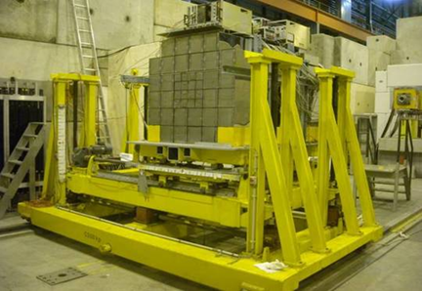

Рис. 2. Фотография полностью собранного и установленного на платформе переднего адронного калориметра эксперимента NA61.

Созданный калориметр является уникальным и превосходит по своим параметрам передние калориметры в действующих ядро-ядерных экспериментах в мире. Аналогичные калориметры фрагментов разрабатываются с участием группы ИЯИ для экспериментов СВМ на ускорительном комплексе ФАИР в Дармштадте, Германия и для эксперимента МПД ускорительного комплекса НИКА в Дубне.
Основные публикации:
- Measurement of Production Properties of Positively Charged Kaons in Proton-Carbon Interactions at 31 GeV/c, The NA61/SHINE Collaboration (N. Abgrall.., …M.Golubeva, F.Guber, A.Ivashkin, A.Kurepin, V.Marin, V.Matveev,, A.Sadovsky… et al.),
PhysRev C.85.035210, 2012

- Pion emission from the T2K replica target: method, results and application
NA61/SHINE Collaboration (N. Abgrall (Geneva U.), … M.Golubeva, F.Guber,
A.Ivashkin, A.Kurepin, V.Marin, V.Matveev,, A.Sadovsky… et al et al.). Jul 2012.
Nucl.Instrum.Meth. A701 (2013) 99-114

3) Forward Hadron Calorimeter for Measurements of Projectile Spectators in Heavy-Ion
Experiment, M. B. Golubeva, F.F.Guber, A. P. Ivashkin, A. B. Kurepin, V. N. Marin, A.
S. Sadovsky and O. A. Petukhov.
Physics of Atomic Nuclei, 2012, Vol. 75, No. 6, pp. 673–675.

- Measurements of Cross Sections and Charged Pion Spectra in Proton-Carbon Interactions
at 31 GeV/c, NA61/SHINE Collaboration (N Abgrall (Geneva U.) , M.Golubeva,
F.Guber, A.Ivashkin, A.Kurepin, V.Marin, V.Matveev,, A.Sadovsky… et al.).
Phys.Rev. C84 (2011) 034604
- Longitudinally segmented lead / scintillator hadron calorimeter with micro-pixel APD readout. M. Golubeva, F. Guber, A. Ivashkin, A. Kurepin, K. Lapidus, V. Marin, A. Maevskaya, Y. Musienko, A. Sadovsky, K. Shileev, V. Tiflov,. Nucl.Instrum.Meth.A598:268-269,2009.
- Use of micro-pixel avalanche photodiodes for the readout of a lead/scintillator hadron calorimeter , M. Golubeva , F.Guber, A.Ivashkin, A.Kurepin , V.Marin, .Maevskaya, Y.Musienko, A.Sadovsky, K.Shileev, V.Tiflov,
Nucl. Instrum. Meth. A610 (2009) 366–369

Выступления на конференциях:

3. W. Dominik, Z. Fodor, M.Gazdzicki, M. Golubeva, F. Guber, A. Ivashkin, S. Kuleshov,
A. Kurepin, A. Laszlo, V. Marin, O.Petukhov, D. Roehrich, A. Sadovsky, T.Tolyhi,
Projectile Spectator Detector for the heavy ion program of the NA61/SHINE experiment
at the CERN SPS, (poster), QM 2011 - XXII International Conference on Quark Matter,
Annecy, France, 23-28 May 2011

- A.Ivashkin, A.Sadovsky, F.Guber, M.Golubeva, A.Kurepin, A.Mayevskaya, V.Marin, Hadron calorimeter with MAPD readout in the NA61/SHINE experiment,
6th International Conference NDIP on New Development in Photodetection, Lyon-
France, July 4-8, 2011

- A.Sadovsky,
Physics motivation and development of the Projectile Spectator Detector (PSD)
for the CPOD program of NA61/SHINE
6th International Workshop on Critical Point and Onset of Deconfinementб
Dubna, Russia, 23 August - 29 August 2010

- M.Golubeva, F.Guber, A.Ivashkin, A.Kurepin, K.Lapidus, V. Marin, A. Maevskaya,
Y.Musienko, A. Sadovsky, K. Shileev, V. Tiflov,
Longitudinally segmented lead/scintillator hadron calorimeter with micropixel APD
readout
10-th International Conference on Instrumentation for Colliding Beam Physics
(INSTR08), Budker INP, Novosibirsk, Russia, Feb 28 - Mar 5, 2008.

- M.Golubeva, F.Guber, A.Ivashkin, A.Kurepin, V. Marin, A. Maevskaya, Y. Musienko,
A. Sadovsky, K. Shileev, V. Tiflov,
Use of Micropixel Avalanche Photodiodes for readout of Lead/Scintillator Hadron
Calorimeter
5th NDIP New Development in Photodetection , Aix-les-Bains, France, June 15-20,
2008

- A.Sadovsky, F.Guber, M.Golubeva, A.Ivashkin, A.Kurepin, A.Mayevskaya, V.Marin,
K.Shileev,
Hadron calorimeter with micropixel APD readout for heavy ion experiments,
The 3rd Light Ion Nuclear Collision Workshop, Protvino, Russia, 18-21 June 2008

Гранты и контрактные работы
-2007, Соглашение с Институтом ядерной физики, Университет Франкфурта, «Разработка и изготовление 10 модулей для калориметра фрагментов NA61».

-2009-2010, Соглашение с ЦЕРНом, «Разработка и изготовление модулей PSD для эксперимента NA61 в ЦЕРНе».

-2009-2010, Соглашение с ЦЕРНом, «Разработка и изготовление электроники для центральной части PSD для эксперимента NA61 в ЦЕРНе».

-2009-2011, грант РФФИ 09-02-00664, «Исследование флуктуации множественности и поиск критической точки в столкновениях тяжелых ядер».

-2010-2012, Соглашение с ЦЕРНом, «Разработка и изготовление электроники для внешней части PSD для эксперимента NA61 в ЦЕРНе».

-2013-2014, Соглашение с ЦЕРНом, «Разработка и изготовление аналоговой и контрольной электроники PSD для эксперимента NA61 в ЦЕРНе».

-2012 -2014, грант РФФИ 12-02-91503-ЦЕРН_а, Поиск критической точки и начала деконфаймента в эксперименте NA61

Подготовка молодых специалистов:
В эксперименте NA61 участвуют 3 молодых специалиста ( < 40 лет) из 9 участников от ИЯИ РАН.
Защита диплома магистра Т.Соловьева по данной теме в 2009

РЕЗЮМЕ:

В 2007-2012гг коллективом ЛРЯФ разработан и изготовлен передний адронный калориметр фрагментов для эксперимента NA61 на пучке ускорителе SPS в ЦЕРНе, который необходим для измерения энергии спектаторов налетающих ядер в ядро-ядерных взаимодействиях и определения центральности взаимодействий, а также для определения угла плоскости реакции при исследовании потоков заряженных частиц. В 2011 - 2013гг калориметр успешно использовался в нескольких сеансах по исследованию выходов заряженных адронов в реакции ⁷Be + ⁹Be на фрагментированном пучке ядер при энергиях ⁷Be 13 -150 ГэВ на нуклон. Эти измерения являются первыми в серии планируемых в ближайшие годы экспериментов на NA61, целью которых является поиск фазового перехода из состояния обычной сильновзаимодействующей адронной ядерной материи в состояние кварк-глюонной плазмы, поиск критической точки этого перехода, а также исследование начала деконфаймента.

VI. Исследование свойств сжатой барионной материи на установке CBM в GSI

ИЯИ РАН участвует в коллаборации СВМ с 2005г. и является ведущей в группе институтов, занимающихся разработкой переднего адронного калориметра для этого эксперимента (Рис.3). Основная цель этого эксперимента на сооружаемом в Дармштадте сильноточном ускорительном комплексе ФАИР – исследования свойств ядерного вещества при экстремальных плотностях ядерного вещества, образующихся при столкновениях тяжелых ядер в области энергии 2 -10 АГэВ. Данный калориметр будет использоваться для измерения энергии спектаторов налетающих ядер, определения центральности взаимодействий и угла плоскости реакции в ядро-ядерных взаимодействиях, необходимого для определения потоков вторичных частиц.

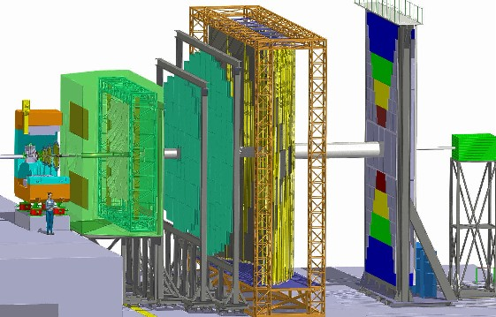

Рис.3. Экспериментальная установка СВМ с передним адронным калориметром, установленным в конце установки.

Группой ИЯИ РАН в 2007 – 2012г. проведено моделирование калориметра, разработана конструкция калориметра с использованием новейших методов и фотодетекторов для регистрации сигналов. Изготовлен ряд прототипов модулей калориметра, проведены их тестовые измерения отклика на пучках мюонов, пионов и протонов в диапазоне энергий от 1 ГэВ до 150 ГэВ. Результаты докладывались на многочисленных совещаниях коллаборации, а также на международных совещаниях. В 2013 году подготовлен технический проект переднего калориметра и представлен в комитеты ФАИР для его утверждения и открытия финансирования его изготовления.

Основные публикации
- Longitudinally segmented lead / scintillator hadron calorimeter with micro-pixel APD readout. M. Golubeva, F. Guber, A. Ivashkin, A. Kurepin, K. Lapidus, V. Marin, A. Maevskaya, Y. Musienko, A. Sadovsky, K. Shileev, V. Tiflov,. Nucl.Instrum.Meth.A598:268-269,2009.
- Use of micro-pixel avalanche photodiodes for the readout of a lead/scintillator hadron calorimeter. F.Guber, A.Ivashkin, A.Kurepin , V.Marin, .Maevskaya, Y.Musienko, A.Sadovsky M. Golubeva, K.Shileev, V.Tiflov,
Nucl. Instrum. Meth. A610 (2009) 366–369

- PSD CBM TDR,
M.Golubeva, F.Guber, A.Ivashkin, A.Kurepin, .Maevskaya, A.Sadovsky M. Golubeva, et al., GSI internal report, 2013.

Выступления на конференциях:
- Longitudinally segmented lead / scintillator hadron calorimeter with micro-pixel APD
- A.Ivashkin, Study of the MPD/NICA prototype hadron calorimeter module response at T10 test beam (CERN) on June 2012,
The workshop on the Study of the Baryonic Matter at Nuclotron (BM@N),
Dubna, Russia, 31 July - 1 August 2012

- Recent results from CERN T10 test beam with SiPM on ultrafast timing,
I3HP-FP7 Silicon Multiplier Workshop GSI, Darmstadt, Germany, 6th - 7th October
2011.

Гранты и контрактные работы:

-2007-2008, Грант INTAS 03-54-3891, «Development of the high rate RPC TOF detector for particle identification in the CBM experiment».

-2008, Соглашение с ГСИ (Дармштадт), «Разработка и тестирование прототипа модульного адронного калориметра для детектора спектаторов установки СВМ».

РЕЗЮМЕ:

Для эксперимента СВМ на сооружаемом ускорительном комплексе ФАИР в Дармштадте, Германия разработан проект переднего адронного калориметра для исследования свойств ядерного вещества при экстремальных плотностях, образующихся при столкновениях тяжелых ядер в области энергии 2 -10 АГэВ. В 2013 году подготовлен технический проект переднего калориметра и представлен в комитеты ФАИР для его утверждения и открытия финансирования его изготовления.

VII. Разработка детектора ZDC для проекта MPD на коллайдере NICA в ОИЯИ

Для передних калориметров (ZDC) многоцелевой установки (MPD) на создаваемом ускорительном комплексе (NICA) в Дубне, группой ИЯИ РАН в 2012г. был разработан и изготовлен полномасштабный прототип модуля калориметра и проведены исследования его отклика (энергетическое разрешение и линейность) на пучке Т10 в ЦЕРНе. Измерения проведены на пучках пионов и протонов с импульсами в диапазоне от 1 до 6 ГэВ/с. Полученные результаты показали, что предложенная концепция и конструкция модуля калориметра обеспечивает необходимое энергетическое разрешение калориметра и, таким образом, может быть использована для калориметров ZDC многоцелевой установки MPD для измерений центральности столкновений и угла плоскости реакции в диапазоне энергий 2—6 ГэВ на нуклон сталкивающегося ядра. В 2012г. группой ИЯИ РАН совместно с соавторами из ОИЯИ опубликовано 1 статья по данной теме в журнале «Ядерная физика» физических журналах и результаты проведенных тестов доложены на международном совещании в Дубне - Тhe workshop on the Study of the Baryonic Matter at Nuclotron (BM@N) (31 July - 1 August 2012).

1. | The MPD detector at the NICA heavy-ion collider at JINR  Kh.U. Abraamyan, et al..  Nucl.Instrum.Meth. A628 (2011) 99-102

2. Nuclear-nuclear collision centrality determination by the spectators calorimeter for the MPD setup at the NICA facility
M.B. Golubeva, F.F. Guber, A.P. Ivashkin (Moscow, INR), A.Yu. Isupov (Dubna, JINR), A.B. Kurepin (Moscow, INR), A.G. Litvinenko, E.I. Litvinenko, I.I. Migulina, V.F. Peresedov (Dubna, JINR).
Phys.Atom.Nucl. 76 (2013) 1-15, Yad.Fiz. 76 (2013) 2-17.

Работа поддержана грантом
РФФИ 11-02-01026_а « Исследование флюктуаций для поиска фазового перехода ядерной материи в проекте тяжелоионного коллайдера НИКА» 2011-2013
и Программой Отделения физики РАН ФЭЧ, ФЯФ и ЯТ.

РЕЗЮМЕ:

Детектор MPD предназначен для исследования коллективных эффектов и ненуклонных степеней свободы в ядрах и переходных процессов в сжатой ядерной материи при столкновениях протонов и тяжёлых ионов с ядрами. В ИЯИ РАН исследованы возможности использования предложенного варианта адронного калориметра ZDC для регистрации спектаторов в столкновениях тяжелых ядер на коллайдере с энергией в с.ц.м. порядка нескольких ГэВ. Проведено моделирование работы ZDC для многоцелевого детектора MPD коллайдера NICA, принятого к реализации в Объединенном институте ядерных исследований ( ОИЯИ, Дубна ) и исследование прототипа детектора на пучке Т10 в ЦЕРНе.

VII.Эксперимент Е06-TREK (Япония)

Планируемый эксперимент Е06, J-PARC (Япония) предназначен для поиска Т-нечетной поляризации мюона в распадах положительных каонов. Основной изучаемой модой является K_{μ3} распад каона на положительный мюон, нейтральный пион и нейтрино. Нарушение Т-инвариантности в данном распаде требует существования компоненты поляризации мюона Р_{Т}, перпендикулярной плоскости K_{μ3} распада, поскольку данная компонента меняет знак при операции обращения времени. Таким образом, эксперимент требует определения плоскости распада и величины поляризации мюона, перпендикулярной данной плоскости.
Эксперимент использует модернизированную установку предыдущего эксперимента Е246, выполненного в КЕК (Япония) в 1996-2003 гг . Схема установки приведена на рис. 1. Основными элементами установки являются: дифференциальный Черенковский счетчик, идентифицирующий каоны в налетающем пучке; активная сегментированная мишень, останавливающая каоны; CsI(Tl) электромагнитный калориметр, детектирующий фотоны из распада нейтральных пионов; сверхпроводящий магнитный спектрометр, состоящий из тороидального магнита и системы пропорциональных камер; поляриметр, находящийся на выходе спектрометра и регистрирующий позитроны из распада остановившихся мюонов.

Рис.1 Слева - схема установки Е246 по поиску Т-нечетной поляризации мюона в распаде положительного каона. Справа - схема детектора нейтральных пионов.
Благодаря Е246 эксперименту получены лучшие в мире результаты по измерению Т-нечетной поляризации Р_{Т}= -0.0017±0.0023(stat)±0.0011(syst) ( |Р_{Т}| <0.0050 (90% C.L.).
Как видно, результаты эксперимента были ограничены статистической точностью, главным образом, из-за низкой интенсивности каонного пучка. Тем не менее, сама экспериментальная установка имеет ряд недостатков, не позволяющих существенно улучшить точность измерений. Статистическая точность измерений ограничена не только низкой интенсивностью пучка, но и небольшим, около10% аксептансом детектирования позитронов в пассивном поляриметре. В CsI(Tl) калориметре наблюдался значительный случайный фон от примеси заряженных пионов в пучке. Данный фон, обусловленный медленной формой сигнала, недопустимо возрастет при увеличении интенсивности пучка. Трековая система установки, обеспечивающая хорошее импульсное разрешение, тем не менее, не позволяет эффективно подавить распады пионов на лету от фоновых мод распада каона. Неоднородное магнитное поле в пассивном поляриметре значительно уменьшает анализирующую способность и приводит к относительно большим систематическим ошибкам. Очевидно, что параметры установки должны быть кардинально улучшены для выполнения более точных измерений.
Новые измерения Т-нечетной поляризации Р_{Т} планируются на ускорительном комплексе J-PARC, Япония. Предполагается использовать каонный пучок с интенсивностью на порядок больше, чем в Е246 эксперименте. Предложена схема установки, обеспечивающая высокую чувствительность к измеряемой поляризации. Предполагается измерить Т-нечетную поляризацию на уровне 10^{-4}, что примерно в 20 раз превышает точность Е246 эксперимента. Чтобы достичь поставленной цели, необходимо значительно улучшить детекторные системы существующей установки. Модификация должна удовлетворять следующим целям: увеличение аксептанса установки, уменьшение систематических ошибок и адаптация к высокой интенсивности пучка.
ИЯИ РАН отвечает за модернизацию электромагнитного калориметра, являющегося центральным элементом экспериментальной установки. Схема электромагнитного калориметра, регистрирующего -кванты из распада ⁰  2, приведена на рис.1 справа. Он состоит из 768 индивидуальных модулей (сегментов) CsI(Tl) длиной 25 см, направленных на центр мишени и закрывающих 75% от полного телесного угла. Кристаллы CsI(Tl) имеют форму усеченных пирамид с размерами, определяемыми полярным и азимутальным углами модулей. Каждый сегмент ⁰-детектора выполнен в виде индивидуального модуля, представляющего собой самостоятельный сцинтилляционный детектор. В предыдущем эксперименте Е246 в качестве фотодетекторов использовались полупроводниковые кремниевые PIN-диоды. Данные фотодетекторы требуют длительного времени интегрирования сигнала с длительностью сигнала до 8-10 мкс. Очевидно, они не могут быть использованы в новом Е06 эксперименте, где скорость счета будет увеличена на порядок вплоть до 100 кГц на один модуль. В ИЯИ РАН разработана новая схема съема сигнала с калориметра с использованием новых типов фотодетекторов – лавинных и микропиксельных фотодиодов. Новые фотодетекторы и специально разработанные усилители постоянного тока обеспечивают необходимую скорость счета в калориметре. Несмотря на малую площадь новых фотодетекторов получено энергетическое разрешение, сравнимое с PIN-диодами большой площади. Временное разрешение 3 нс в несколько раз лучше разрешения в Е246 эксперименте. Исследованы параметры всех CsI(Tl) модулей, размещенных в калориметре. Продолжается работа по интеграции калориметра в общую установку.

Данная работа поддержана грантом РФФИ:
12-02-00068_а «Поиск Т-нечетной поляризации мюона и стерильных нейтрино в распадах положительных каонов» 2012-2014 гг.

РЕЗЮМЕ:

Новые измерения Т-нечетной поляризации Р_{Т} планируются на ускорительном комплексе J-PARC, Япония. Предполагается использовать каонный пучок с интенсивностью на порядок больше, чем в Е246 эксперименте. Предложена схема установки, обеспечивающая высокую чувствительность к измеряемой поляризации. ИЯИ РАН отвечает за модернизацию электромагнитного калориметра, являющегося центральным элементом экспериментальной установки.

